计算机与信息工程学院2023级物软件工程一班
魏耀天 230904041德育分材料汇总情况(共 76 分)
本人承诺以下加分材料全部属实，如有虚假加分，德育分数按照0分处理

基础分：30分
宿舍长：3分
第十九届“挑战杯”全国大学生课外学术科技作品竞赛“人工智能+”专项赛挑战赛国家级特等奖：16分；
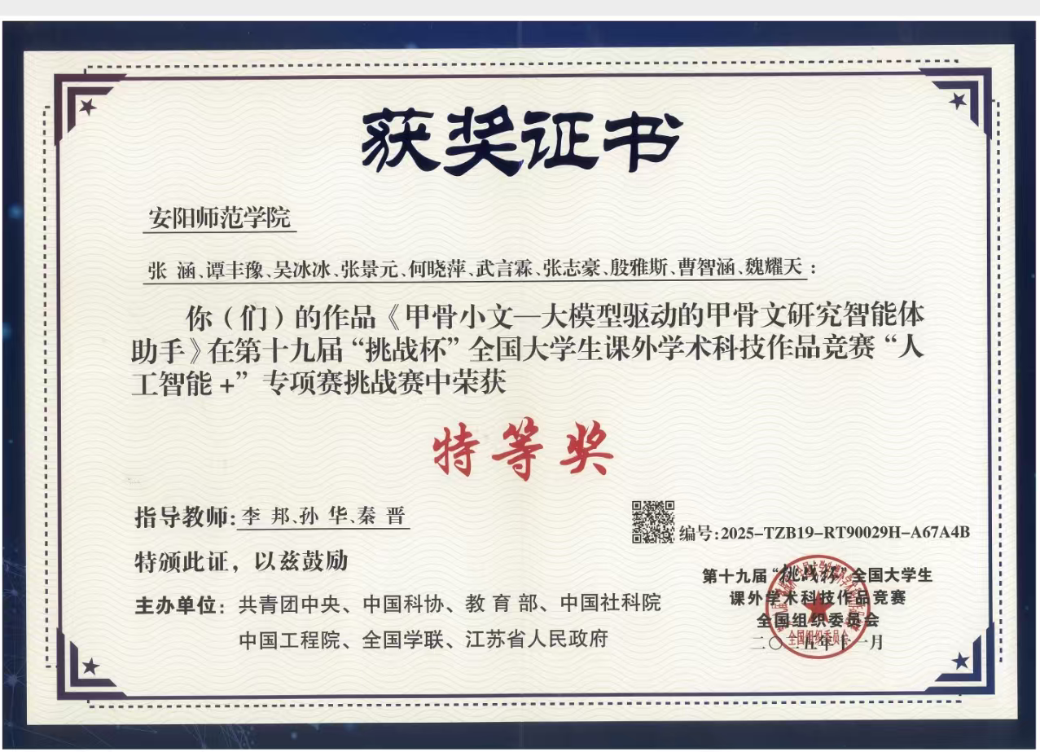
第五学期英语四级+2；
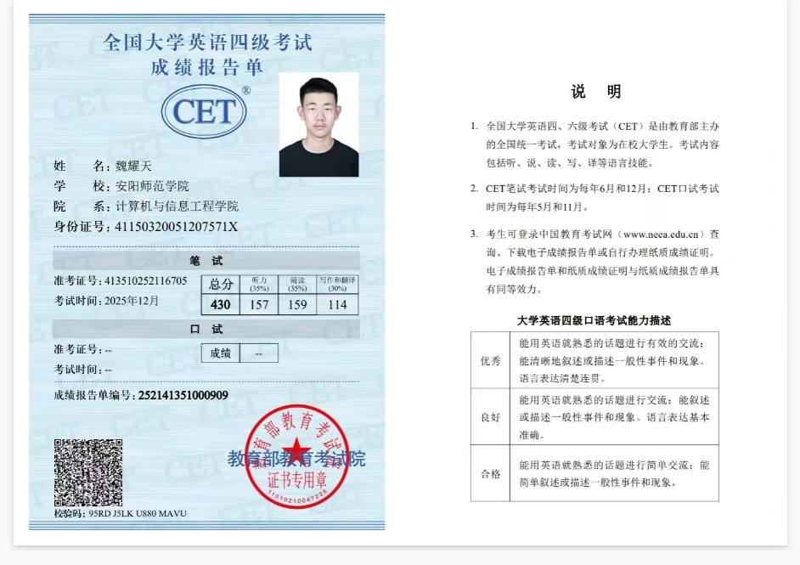
2025年高教社杯全国大学生数学建模大赛国一负责人：12分；
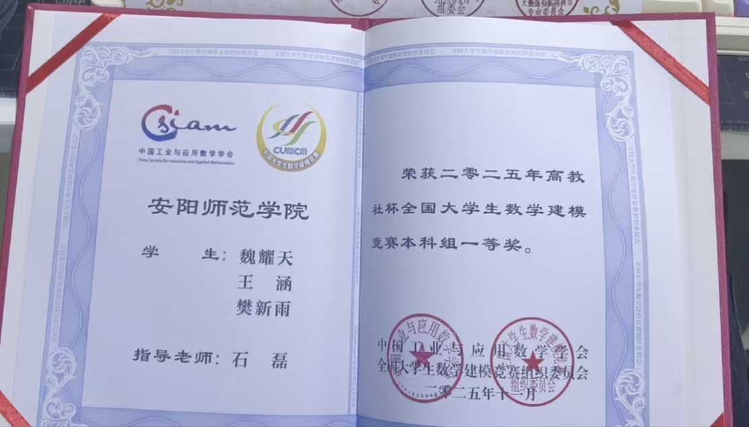
参与甲骨文智能体展示页面制作，参与央视采访：5分；
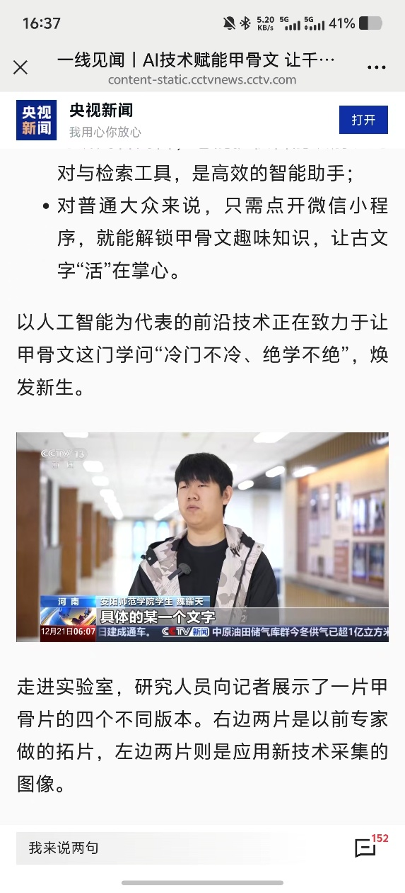
获得挑战杯国特，校团委发公众号有名：2分；
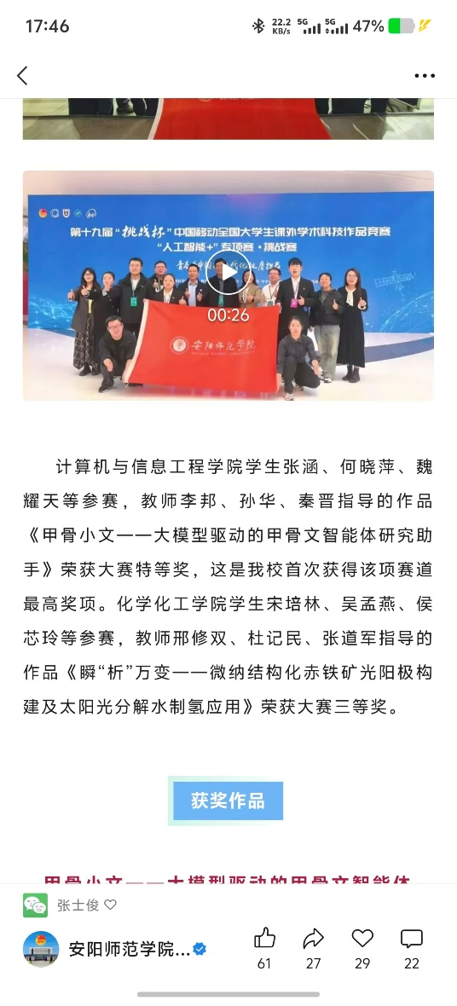
积极参加“挑战杯”（小挑和专项赛）、国创赛、数学建模：4分；
挑战之星：1分；
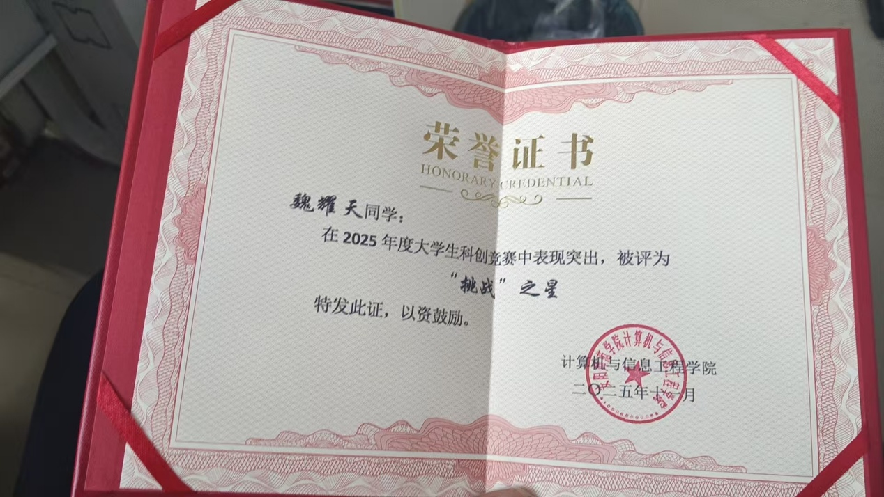
河南省先进班集体成员：1分

